MUNICIPALIDAD DE LOS CONQUISTADORES

SECRETARIA DE OBRAS Y SERVICIOS PÚBLICOS

MEMORIA DESCRIPTIVA

OBRA: “PAVIMENTACIÓN CALLES CENTRO CÍVICO DE LOS CONQUISTADORES 2da ETAPA

Dpto. FEDERACIÓN”

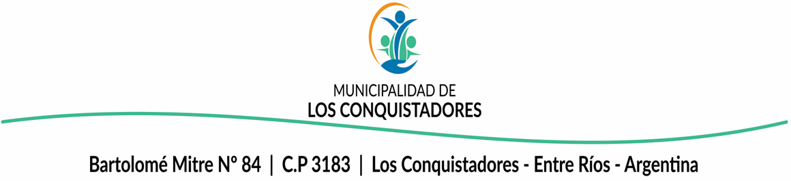

**DICIEMBRE 2022**

MEMORIA DESCRIPTIVA

# Marco General

Los Conquistadores es un municipio distribuido entre los distritos Tatutí y Atencio al Oeste del departamento Federación, en el norte de la provincia de Entre Ríos, República Argentina. El ejido del municipio comprende la localidad del mismo nombre y un área rural. Se encuentra en una zona de producción ganadera y arrocera, rodeado de grandes estancias, a 232 km en línea recta de la ciudad de Paraná, capital de la provincia.

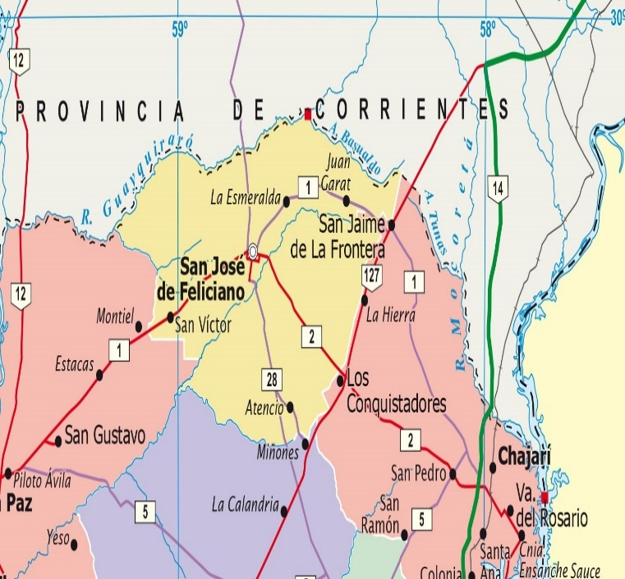

Paraná Capital de la Prov. Entre Ríos

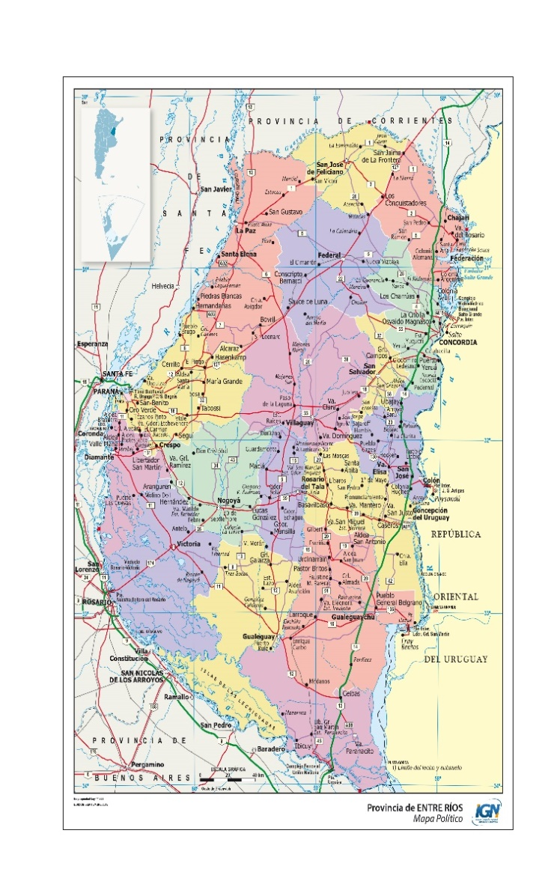

Imagen 1: Ubicación Regional

# Breve resumen de su Historia

Su nombre original desde 1926 fue Villa Herminio J. Quiróz, pero fue desplazado por el de su estación ferroviaria: estación Los Conquistadores (inicialmente llamada Km 80).

Un consejo vecinal rural fue creado de acuerdo al Código Rural el 14 de octubre de 1971, y fue suplantado por una junta de gobierno el 22 de octubre de 1973 mediante el decreto n.º 2417/73.7 El 26 de septiembre de 2001 la Legislatura provincial sancionó la ley n.º 9360 aprobando el censo realizado y el ejido del nuevo municipio. El 1 de octubre de 2001 fue creado el municipio de 2° categoría mediante el decreto n.º 3626/2001 MGJ del gobernador de Entre Ríos, sustituyendo a la junta de gobierno existente hasta entonces. Carlos Rubén Carcacha fue designado comisionado municipal.

La población de la Localidad, es decir sin considerar el área rural, era de 920 personas en 1991 y de 1047 en 2001. El censo 2010 contó para el municipio 1287 habitantes. La localidad cuenta con una escuela primaria, una secundaria de orientación agrotécnica y una biblioteca popular.

# Ubicación

Los Conquistadores se encuentra sobre la cuchilla de Montiel en la divisoria de aguas de las cuencas de los ríos Paraná, Gualeguay y Uruguay. El arroyo Tases, afluente del arroyo Feliciano de la vertiente del Paraná, el arroyo Fortuna, de la vertiente del Gualeguay, y el arroyo Torres, afluente del río Mocoreta de la vertiente del Uruguay, nacen en sus inmediaciones y drenan la localidad.

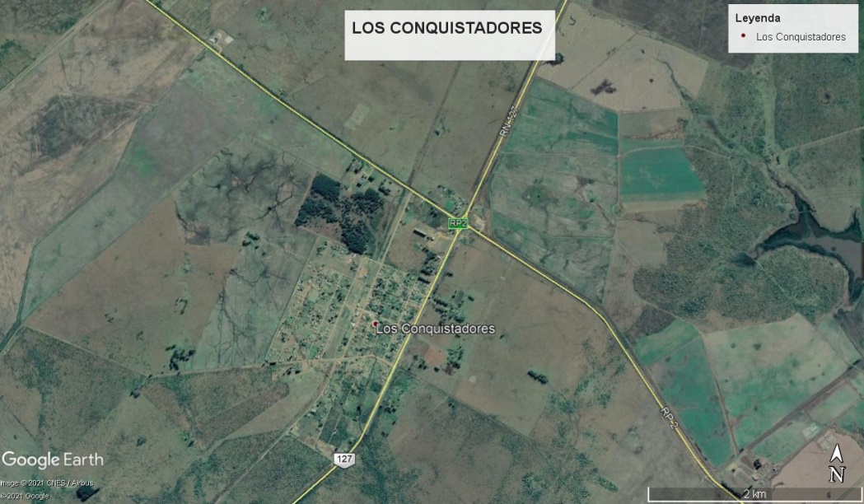

Imagen 2 Ubicación Local

Los Conquistadores se ubican en la intersección de la ruta provincial 2 y la Ruta Nacional 127. La localidad se encuentra atravesada por el desactivado ramal Diamante - Crespo - Federal - Curuzú Cuatiá del Ferrocarril General Urquiza la localidad.

# Características Principales del Proyecto

El objetivo principal consiste en lograr un acceso seguro y permanente desde la Ruta hacia el sector central de la localidad donde se encuentra el edificio municipal entre otros.

El proyecto consiste en la pavimentación del Acceso a la localidad de Los Conquistadores a través de calle Rafael Besada desde Ruta Nacional 127. La obra se plantea en dos etapas, en donde la primer etapa ya se ejecuto, sobre las calles aledañas a la plaza San Martin y en calle Besada, siendo esta última la principal artera de acceso a Los Conquistadores.

La siguiente etapa constructiva esta conformada desde la banquina de la RN N°127, la dársena de giro actualmente con suelo mejorado.

Para la segunda etapa se prevé 615 m2 de pavimento rígido en conexión a Ruta Nacional 127 y la colocación de mezcla asfáltica en caliente sobre San Martin entre Besada e Yrigoyen en 100 mts lineales

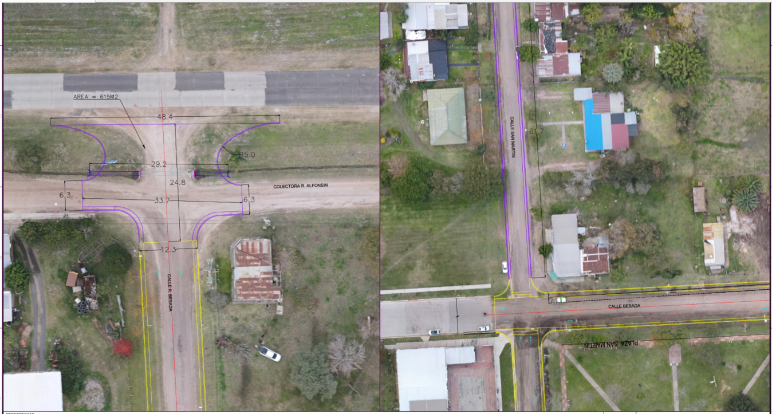

Imagen 3 Trazas obras propuestas

# Descripción tramos proyectados

## Tramo conexión 2da ETAPA

Se denomina así al tramo que abarca la conexión de calle Besada con la Ruta Nacional 127, proyectado en pavimento rígido en consonancia con el pavimento existente en la ruta. El formato adoptado se corresponde con el utilizado por la Dirección de Vialidad Nacional (DNV).

Las obras propuestas no modifican las cotas existentes del pavimento existente, copiando el perfil longitudinal de la rasante de la ruta. El perfil transversal de las dársenas y ramales continúa con la pendiente transversal de la ruta existente del 2%.

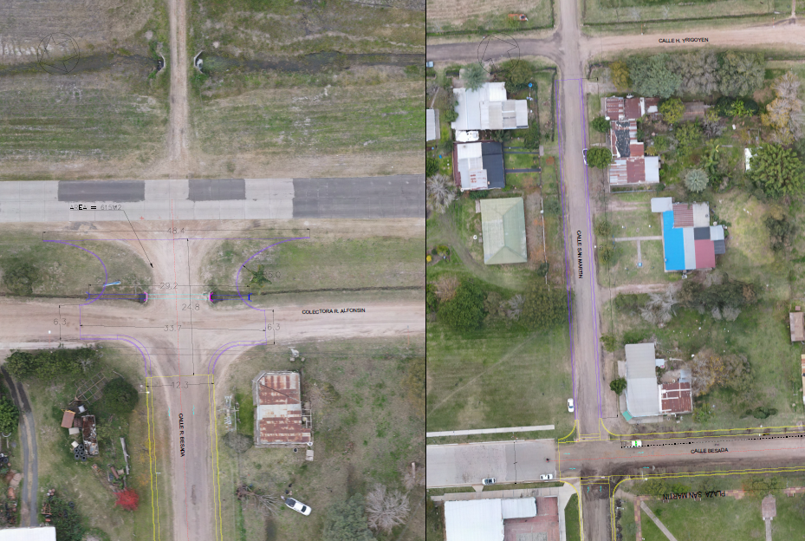

Imagen 4 Formato tipo de acceso

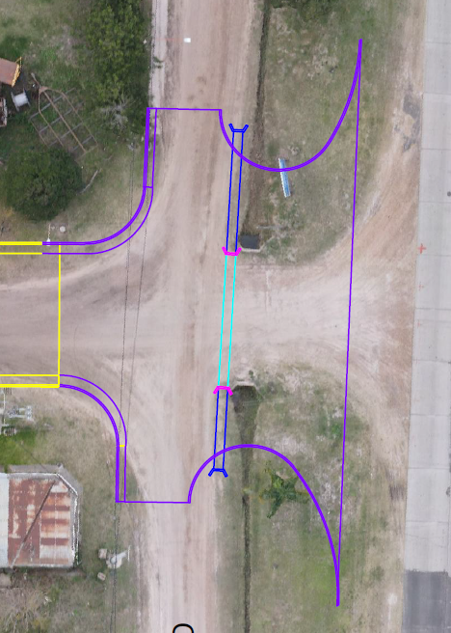

Imagen 5 Implantación propuesta de conexión calle Besada – COLECTORA – INGRESO

La obra contempla:

* Conexión con colectoras y comienzo de tramo de pavimento flexible de calle Besada.
* Demolición de dársena existente 160m2.
* Demolición de 2 cabezales en cunetas existentes.
* Extensión de conductos de D=1000mm en una longitud de 18 metros.
* Construcción de 2 cabezales nuevos.

## Tramo calle San Martín entre Besada e Yrigoyen

Consiste en la pavimentación de la calzada de calle San Martín entre calle Yrigoyen y Besada en una longitud de 100.00m. El proyecto contempla la pavimentación resultante entre las obras ejecutadas en la primera etapa El perfil en ejecución arroja un ancho promedio de 6,80 metros de ancho de espalda a espalda de cordón.

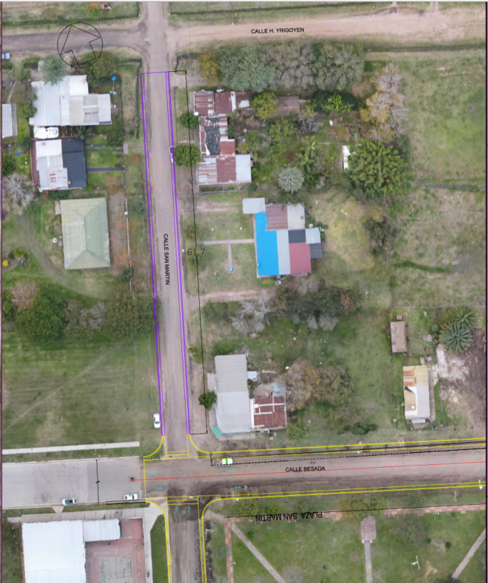

Imagen 6 Planta tramo calle San Martín entre Yrigoyen y Besada

Pavimento flexible en ancho promedio de 6.80m

# Cómputos detallados

En función de las obras descriptas en los tramos propuestos se confeccionaron los siguientes cómputos detallados de los ítems necesarios para la ejecución de las obras proyectadas.